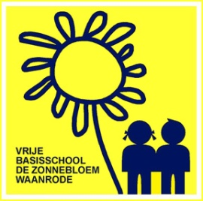
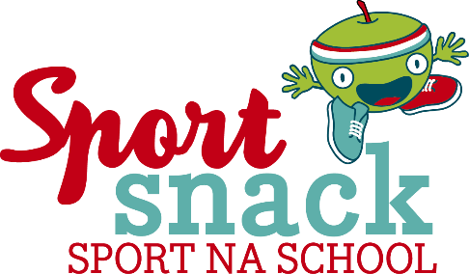

Beste ouders,

Vanaf donderdag 18januari organiseren wij een sportsnack (om de 14 dagen). Alle kinderen van het 1e, 2e en 3e leerjaar kunnen zich inschrijven voor één uurtje naschoolse sport na school. Plezierbeleving en recreatief bewegen staan centraal en de lessen worden aangepast aan de leeftijd, de ontwikkeling en de interesse van de kinderen.

WANNEER : Donderdag 18/1, 01/2, 22/2, 07/3, 21/3, 25/4, 23/5, 06/6, 20/6

(9lessen = € 18)
UUR : van 15u30 u tot 16u30
WAAR : in de sporthal de Vruen (Grote Vreunte 57b)

BENODIGDHEDEN : Een drankje en een koek.

BETALING: De betaling (18 euro) gebeurt met een overschrijving op nummer: BE81 3770 6428 0624 met vermelding “naam kind – naam school”. Ten laatste op vrijdag 12 januari!

De kinderen worden stipt om 16u30 afgehaald aan de sporthal of kunnen aansluiten in de opvang. Geef onderstaande strook af aan je klasleerkracht en vergeet zeker niet te storten want je bent pas ingeschreven als je betaald hebt !
Inlichtingen te verkrijgen bij :
- Directie school :
- Dimitri De Pauw:dimitri.depauw@sportnaschool.be
0495/280616

---------------------------------------------------------------------------------------------------------------------------

INSCHRIJVINGde Zonnebloem

Naam : ……………………………………..……..……….................................klas :……………….…
Gsm ouder :…………………………………………
Belangrijke medische gegevens :……………………………………………………………………….
Hierbij schrijf ik mijn zoon/dochter in voor de sportsnack !
O Mijn zoon/dochter wordt aan de sporthal afgehaald om 16u30.
O Mijn zoon/dochter mag om 16u30 naar de opvang worden gebracht .

Handtekening ouder,

